Pontifícia Universidade Católica de Goiás
Escola de Ciências Médicas e da Vida
Curso de Medicina

Discentes: Tiago de Almeida Laranjeira e Vinícius Araújo Barbosa
Orientador: Prof. Dr. Antônio da Silva Menezes Júnior
Coorientador: Dr. Marcos Pinto Perillo Filho

Importância da Avaliação Cardiovascular em Futebolistas no Pós-Covid: Um Estudo de Casos

GOIÂNIA
2021
Tiago de Almeida Laranjeira
Vinícius Araújo Barbosa

IMPORTÂNCIA DA AVALIAÇÃO CARDIOVASCULAR EM FUTEBOLISTAS NO PÓS-COVID: UM ESTUDO DE CASOS

Trabalho de Conclusão de Curso apresentado à Pontifícia Universidade Católica de Goiás, sob orientação do Prof. Dr. Antônio da Silva Menezes Júnior, como requisito para graduação no Curso de Medicina.

GOIÂNIA
2021
RESUMO
Introdução: Em se tratando de atletas de alta performance, a pandemia da COVID-19 trouxe questionamentos acerca do risco de doenças cardiovasculares naqueles previamente infectados pelo SARS-CoV-2. A miocardite surge como uma possível sequela após uma infecção viral nessa população, a qual deve passar por uma avaliação com o intuito de pesquisar as evidências cardiovasculares e quais caminhos permitem um retorno seguro ao esporte. Métodos: Estudo observacional descritivo de série de casos, que reuniu atletas profissionais de futebol no pós-COVID. Estes foram submetidos a exame físico detalhado, avaliação com eletrocardiograma (ECG) de repouso, teste ergométrico (TErg) e responderam um questionário acerca dos sintomas apresentados na época em que tiveram COVID-19. Definiram-se critérios para a seleção de atletas para realização de ressonância magnética cardíaca (RMC) na busca de sinais sugestivos de miocardite. Resultados: O estudo avaliou 17 futebolistas profissionais do sexo masculino no pós-COVID, todos classificados com quadros assintomáticos (29,4%) e sintomáticos leves (70,6%). A partir do exame clínico, ECG de repouso e TErg, cinco atletas (29,4%) foram considerados elegíveis para a realização da RMC, sendo detectado derrame pericárdico em 40,0% (n=2) e áreas de realce tardio em 20,0% (n=1), compatíveis com fibrose miocárdica e com aspecto sugestivo de cicatriz de insulto inflamatório prévio (miocardite). Conclusões: Observa-se a importância de um exame cardíaco antes do retorno à prática esportiva após a resolução do quadro agudo de COVID-19, mesmo em casos assintomáticos e leves.
ABSTRACT
Introduction: In the case of high-performance athletes, the COVID-19 pandemic raised questions about the risk of cardiovascular diseases in those previously infected with SARS-CoV-2. Myocarditis appears as a possible sequela after a viral infection in this population, which must undergo an evaluation in order to research cardiovascular evidence and which pathways allow a safe return to the sport. Methods: Descriptive observational study of case series, which brought together professional soccer athletes in the post-COVID. These were submitted to detailed physical examination, evaluation with electrocardiogram (ECG) at rest, exercise test and answered a questionnaire about the symptoms presented at the time they had COVID-19. Criteria were defined for the selection of athletes for cardiac magnetic resonance imaging (CMR) in the search for signs suggestive of myocarditis. Results: The study evaluated 17 male professional soccer players in the post-COVID period, all classified as asymptomatic (29.4%) and mild symptomatic (70.6%). From the clinical examination, resting ECG and Erg, five athletes (29.4%) were considered eligible for CMR, and pericardial effusion was detected in 40.0% (n=2) and late enhancement areas in 20.0% (n=1), compatible with myocardial fibrosis and with an aspect suggestive of previous inflammatory insult scar (myocarditis). Conclusions: The importance of a cardiac examination before returning to sports practice after resolution of the acute picture of COVID-19 is observed, even in asymptomatic and mild cases.

INTRODUÇÃO

No dia 11 de março de 2020, a Organização Mundial da Saúde (OMS) declarou o estado de pandemia pela COVID-19, doença causada pelo SARS-CoV-2. (1) O novo vírus infecta o organismo humano a partir da ligação aos receptores da enzima conversora de angiotensina 2 (ECA2) que estão presentes principalmente no sistema cardiovascular e respiratório. (2) A apresentação clínica da COVID-19 é variada, com aproximadamente 81% dos casos sendo leves, 14% moderados e cerca de 5% graves (3,4).
A miocardite deve ser considerada como uma possível sequela tardia da COVID-19 pelo seu grau arritmogênico. Na avaliação, além de sintomas cardiovasculares e queda da capacidade funcional, podem ser encontradas alterações eletrocardiográficas e de RMC, podendo evidenciar disfunção ventricular, edema miocárdico e realce tardio. (5) Especificamente sobre a população atlética, sobre a qual existe uma preocupação acerca da interação entre o estímulo adrenérgico e hemodinâmico da prática do exercício intenso e uma eventual cardiopatia não diagnosticada, o risco de uma possível miocardite secundária a uma infecção viral é algo alarmante. (6) Alterações adaptativas ao esforço podem ser confundidas com achados patológicos, portanto a correta interpretação deve ser feita por profissional familiarizado com tais achados, evitando erro diagnóstico. (7,8)
Estudos com RMC em indivíduos recuperados da COVID-19 sugerem importante incidência de achados sugestivos de miocardite. Em um desses, 60% dos indivíduos demonstraram sinais sugestivos de miocardite. Em outro, realizado exclusivamente em atletas competitivos, foi detectado acometimento indicativo de inflamação miocárdica em 15%. (5,9,10) Em um coorte feito com 1597 atletas competitivos nos EUA, encontrou-se 37 pacientes (2,3%) com evidências de miocardite. (11) Mais recentemente, foi feita uma metanálise com 890 jovens, com resultados de alguma anormalidade na RMC em 46,4% da amostra e sinais de miocardite em 14% dos participantes. (12)
A Avaliação Pré-Participação é crucial para avaliar os atletas, e deve ser feita de acordo com a Atualização da Diretriz Brasileira em Cardiologia Do Esporte. (7) No atual contexto de retorno do esporte em meio a pandemia, essa avaliação é ainda mais importante, principalmente entre os jogadores que tiveram COVID-19, pela condição clínica que merece uma atenção especial, a “pós-COVID”. Esta foi descrita pela OMS como uma condição confirmada ou provável de infecção pelo SARS-CoV-2, com pelo menos três meses de início da sintomatologia e durante pelo menos dois meses, sendo que causas primárias já tenham sido excluídas. O quadro clínico se assemelha com o da infecção ativa pelo vírus e impacta diariamente a vida dos pacientes que são acometidos, podendo ser intermitente ou persistente. (13) O objetivo deste estudo, portanto, é avaliar a ocorrência de sinais, sintomas e alterações em exames complementares sugestivos de miocardite em futebolistas no pós-COVID.

MÉTODOS

O presente estudo recebeu aprovação do Comitê de Ética em Pesquisa da Pontifícia Universidade Católica de Goiás, de acordo com a Resolução CNS 466/2012, para a análise de dados e submissão dos atletas à avaliação cardíaca completa.
Trata-se de um estudo observacional descritivo de série de casos que reuniu atletas profissionais de um clube do futebol goiano que testaram positivo para COVID-19 entre 28 de fevereiro de 2020 e 15 de junho de 2021 por meio de teste molecular RT-PCR detectável e/ou sorologia IgG reagente anti-SARS-CoV-2. Durante o período de 1º de julho de 2021 a 30 de agosto de 2021, todos os atletas foram submetidos a exame físico detalhado, avaliação com eletrocardiograma (ECG) de repouso e teste ergométrico (TErg). Além disso, foi aplicado um questionário específico para obtenção de dados referentes à sintomatologia apresentada na época em que os jogadores tiveram COVID-19, com o intuito de categorizar o quadro de infecção prévia pelo SARS-CoV-2 em assintomático, sintomático leve, sintomático moderado e sintomático grave. A partir dessa análise, foram definidos critérios para a seleção de atletas para a realização de uma RMC para identificação de sinais sugestivos de miocardite nesses indivíduos, sendo esse exame performado entre 29 e 30 de setembro de 2021.
A definição de quadro assintomático, sintomático leve, sintomático moderado e sintomático grave da infecção prévia pelo SARS-CoV-2 seguiu os conceitos estabelecidos pelo protocolo de manejo clínco de COVID-19 publicado pela OMS. (4)
As etapas do exame físico incluíram a realização de ausculta cardíaca para avaliação do ritmo cardíaco e das bulhas e para identificação de sopros, além da aferição da pressão arterial (PA). Além disso, foram coletados dados referentes à idade e à raça dos atletas.
A avaliação eletrocardiográfica foi realizada por meio de ECG de repouso de 12 derivações e os resultados foram avaliados de acordo com os Critérios Internacionais para interpretação do ECG do atleta, que categoriza os achados do exame em normais, limítrofes e anormais. (14)
As variáveis avaliadas no TErg seguiram as recomendações propostas pelas Diretrizes da Sociedade Brasileira de Cardiologia sobre Teste Ergométrico, incluindo a avaliação da capacidade funcional expressa pelos equivalentes metabólicos (MET) e consumo de oxigênio (VO₂), variáveis clínicas representadas por sintomas manifestados durante a realização do exame e pela aplicação da Escala Modificada de Borg e resposta eletrocardiográfica por meio da identificação de alterações no segmento ST e arritmias cardíacas. (15) Além disso, foram avaliadas as respostas cronotrópica, através da frequência cardíaca (FC), e hemodinâmica, por intermédio da variação da PA. Os achados considerados anormais para TErg corresponderam à presença de alterações eletrocardiográficas e/ou capacidade física alterada.
Após a análise inicial constituída pelo questionário, exame físico, ECG e TErg, foram definidos os critérios para seleção e exclusão de atletas para realização de uma RMC para identificar sinais sugestivos de miocardite. Quadro assintomático de COVID-19 no período da infecção foi definido como critério de exclusão para realização da RMC. Os critérios de inclusão adotados foram: atletas sintomáticos durante a infecção pelo SARS-CoV-2 com dois ou mais achados de ECG limítrofes ou qualquer achado anormal de ECG e/ou achados anormais durante o TErg. A estratégia de seleção de atletas para a RMC está exposta na Figura 1.
Figura 1. Estratégia de seleção de atletas para a RMC.
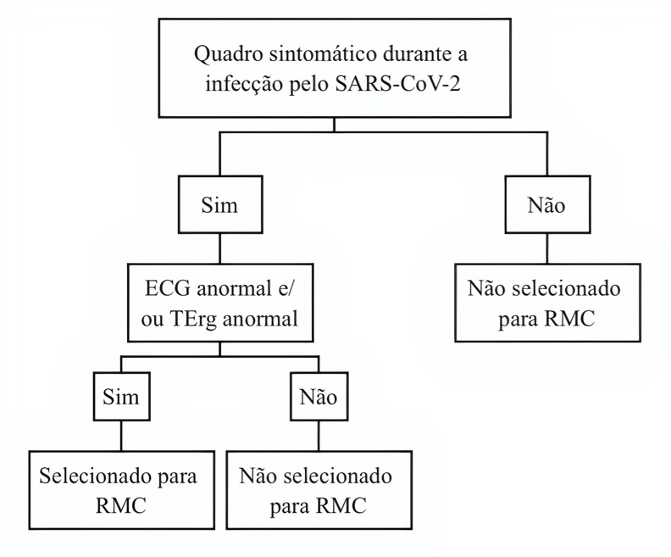
As técnicas utilizadas durante a realização da RMC incluíram cine-ressonância para avaliação da função ventricular global e segmentar, perfusão de primeira passagem com gadolínio, sequência com tripla inversão-recuperação para caracterização tecidual e realce tardio para avaliação de fibrose/infarto e viabilidade miocárdica.
Os dados obtidos por meio do questionário sintomatológico, exame físico, ECG, TErg e RMC foram analisados e tabulados via Microsoft Excel 2016 para análises descritivas.

RESULTADOS

O estudo avaliou 17 futebolistas profissionais do sexo masculino no pós-COVID. Tal amostra equivale a 68,0% dos 25 atletas pertencentes ao elenco do clube de futebol avaliado. A média de idade foi de 25,7 anos (DP = ± 5,9 anos). A maioria dos atletas eram caucasianos (64,7%) e os demais eram afrodescendentes (35,3%). A respeito da infecção prévia pelo SARS-CoV-2, 82,4% obtiveram o diagnóstico por meio de teste molecular RT-PCR detectável e 17,6% por sorologia IgG reagente anti-SARS-CoV-2. O perfil da COVID-19 manifestado pelos atletas foi predominantemente sintomático leve (70,6%), além do perfil assintomático (29,4%), e 11,8% apresentaram reinfecção.
A média de duração de sintomas durante a infecção pelo vírus da COVID-19 foi de 3,9 dias (DP = ± 4,3 dias). Anosmia foi o sintoma mais frequentemente relatado (41,2%) e, em sequência, febre ou calafrios e ageusia (29,4% cada) e fadiga não específica autolimitada (23,5%). Não houve relatos de pneumonia, dor torácica ou necessidade de hospitalização durante a infecção pelo SARS-CoV-2. Nenhum atleta referiu sintomas persistentes até a data da consulta. (Figura 2).
Figura 2. Frequência dos sintomas durante a infecção pelo SARS-CoV-2.
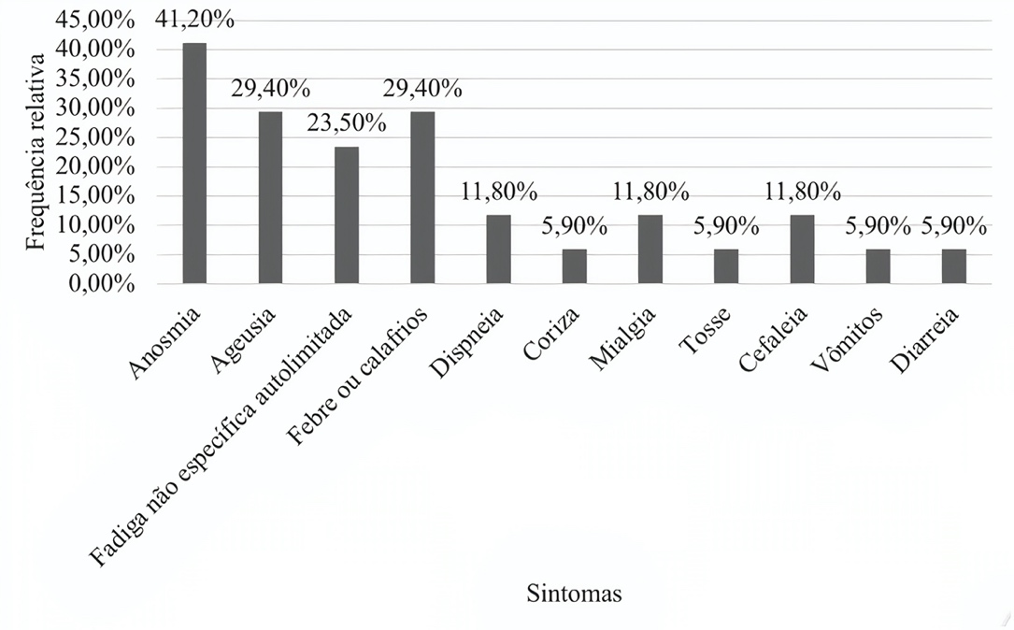
O exame físico evidenciou ritmo cardíaco regular para todos os atletas, com a maioria apresentando bulhas normofonéticas (94,1%), com exceção de um atleta (5,9%) que manifestou hiperfonese de segunda bulha em foco pulmonar. Sopros cardíacos foram predominantemente ausentes (82,4%), sendo identificado sopro sistólico em foco aórtico de intensidade 1+/6+ em 17,6% (n=3) dos casos. A média da pressão arterial sistólica (PAS) foi de 117,1 mmHg (DP = ± 5,9 mmHg) e da pressão arterial diastólica (PAD) de 76,5 mmHg (DP = ± 6,1 mmHg).
A avaliação pelo ECG revelou ritmo cardíaco sinusal para todos os atletas, com média da FC de 56,2 bpm (DP = ± 7,3 bpm). A principal alteração eletrocardiográfica (41,2%) encontrada foi o critério isolado de voltagem do QRS para hipertrofia do ventrículo esquerdo (HVE), que é um achado normal para atletas, seguida pela inversão de onda T > 1,0 mm em duas ou mais derivações (exceto em DIII, aVR e V1), sendo manifestada em 35,3% da amostra. Em atletas, a inversão de onda T pode ser um achado considerado fisiológico se ocorrer de V1 a V4 em afrodescendentes ou de V1 a V3 em menores de 16 anos. Entre os futebolistas com essa alteração, havia um atleta afrodescendente com inversão da onda T de V1 a V4, além de dois outros atletas com perfil assintomático de COVID, e, assim, estes não foram selecionados para a RMC. Ademais, foi encontrado um achado limítrofe de ECG em um atleta (5,9%), representado pela sobrecarga atrial direita (SAD) expressa pelo aumento de voltagem da onda P ≥ 2,5 em II, III ou aVF. Os demais achados constituem alterações fisiológicas em ECG de atletas e incluíram, além do critério isolado de voltagem do QRS para HVE, bloqueio do ramo direito incompleto e repolarização precoce (RP). (Figura 3)
Figura 3. Frequência das alterações eletrocardiográficas encontradas nos atletas.
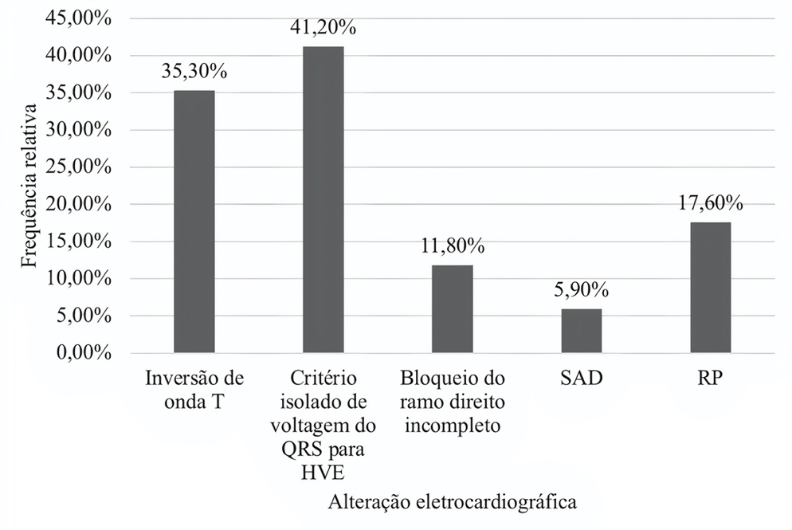
A duração média do TErg foi de 8,5 minutos (DP = ± 1,0 minuto). Foi avaliada a competência cronotrópica dos atletas por meio da capacidade de alcançar 85,0% da FC máxima predita (FC máxima predita = 220 – idade). Todos os atletas atingiram pelo menos 85,0% da FC máxima, com percentual médio de 90,4% (DP = ± 4,6%), e apresentaram redução normal da FC no primeiro minuto da recuperação. A resposta hemodinâmica de todos os atletas ao TErg foi normal, apresentando elevação da PAS ≥ 35 mmHg, sem ultrapassar 220 mmHg, e da PAD ≤ 15 mmHg, excluindo resposta hiper-reativa ou deprimida ao esforço. Não foram relatados e constatados sinais e sintomas durante o TErg. A exaustão configurou-se como o motivo predominante de interrupção do exame (70,6%). A respeito da resposta eletrocardiográfica, não foram identificadas alterações do segmento ST, mas constatou-se a presença de arritmias cardíacas em 29,4% (n=5) dos atletas. Entre os atletas com alterações arrítmicas, 80,0% (n=4) apresentaram arritmias não complexas, representadas por extrassístoles ventriculares raras, que não implicam a coexistência obrigatória da cardiopatia, e 20,0% (n=1) manifestaram taquicardia supraventricular não sustentada ao pico do esforço, sugerindo avaliação subsequente. A média de equivalentes metabólicos atingidos foi de 12,4 METs (DP = ± 1,2 MET) e o percentual médio do MET máximo previsto foi de 84,0% (DP = ± 7,8%). O VO₂ médio foi de 43,3 mL/kg/min (DP = ± 4,1 mL/kg/min) e, com base no VO₂, constatou-se que a maioria dos atletas (58,9%) apresentaram aptidão cardiorrespiratória regular de acordo com a Classificação Nacional de Aptidão Cardiorrespiratória, além de três atletas (17,6%) com aptidão cardiorrespiratória fraca. (16) A sensação subjetiva de cansaço foi avaliada pela Escala Modificada de Borg, variando de 0 a 10, sendo o nível 10 (exaustivo) predominante (70,6%). (Tabela 1)
Tabela 1. Variáveis do TErg dos atletas.
Variáveis (N=17) | n | f(%)
Sintomas
Sim | 0 | 0,0
Não | 17 | 100,0
Motivo da interrupção
Exaustão | 12 | 70,6
Esgotamento de membros inferiores | 5 | 29,4
Alteração do segmento ST
Sem alterações | 17 | 100,0
Com Alteração | 0 | 0,0
Arritmias cardíacas
Sem alterações | 12 | 70,6
Com Alteração | 5 | 29,4
Aptidão cardiorrespiratória pelo VO₂
Boa | 4 | 23,5
Regular | 10 | 58,9
Fraca | 3 | 17,6
Escala Modificada de Borg
7 (Moderado-intenso) | 1 | 5,9
9 (Muito intenso) | 4 | 23,5
10 (Exaustivo) | 12 | 70,6

A partir dos exames descritos, cinco atletas (29,4%) foram considerados elegíveis para a realização da RMC. Todos os atletas selecionados apresentaram quadro sintomático leve no período em que estiveram infectados pelo SARS-CoV-2. Três destes (60,0%) apresentaram inversão de onda T > 1,0 mm em duas ou mais derivações. Um dos atletas com inversão de onda T ao ECG manifestou também taquicardia ventricular não sustentada ao pico do esforço durante o TErg, enquanto outro apresentou fraca aptidão cardiorrespiratória ao TErg. Além deste, outros dois, sem alteração no ECG, também manifestaram fraca aptidão cardiorrespiratória. Outros três atletas, não selecionados para a RMC, também apresentaram inversão de onda T > 1,0 mm em duas ou mais derivações (exceto em DIII, aVR e V1), porém tiveram quadro assintomático de COVID-19, e por isso não foram incluídos na avaliação por RMC. O intervalo médio entre a data de diagnóstico de COVID-19 e a data de realização da RMC foi de 56,8 semanas (DP = ±17,7 semanas). A disposição dos achados da avaliação de cada atleta está exposta na tabela 2.
Tabela 2. Relação de atletas e achados da avaliação cardiovascular.
Atleta | Perfil COVID-19 | ECG | TErg | RMC
1 | Assintomático | Inversão de onda T de V3 a V6 | Sem alterações | Não realizada
2 | Assintomático | Inversão de onda T de V1 aV3 | Sem alterações | Não realizada
3 | Sintomático leve | Sem alterações | Sem alterações | Não realizada
4 | Assintomático | Inversão de onda T de V1 a V4 | Raras extrassístoles ventriculares | Não realizada
5 | Sintomático leve | Sem alterações | Raras extrassístoles ventriculares | Não realizada
6 | Sintomático leve | Sem alterações | Sem alterações | Não realizada
7 | Sintomático leve | Sem alterações | Sem alterações | Não realizada
8 | Assintomático | Sem alterações | Sem alterações | Não realizada
9 | Sintomático leve | Inversão de onda T de V1 a V6 | Sem alterações | Área de realce tardio mesoepicárdico
10 | Sintomático leve | Inversão de onda T de V1 a V5 | Aptidão cardiorrespiratória fraca | Sem alterações
11 | Assintomático | Sem alterações | Sem alterações | Não realizada
12 | Sintomático leve | Sem alterações | Raras extrassístoles ventriculares | Não realizada
13 | Sintomático leve | SAD | Sem alterações | Não realizada
14 | Sintomático leve | Sem alterações | Sem alterações | Não realizada
15 | Sintomático leve | Inversão de onda T de V3 a V4 | Taquicardia supraventricular não sustentada | Derrame pericárdico
16 | Sintomático leve | Sem alterações | Aptidão cardiorrespiratória fraca e raras extrassístoles ventriculares | Sem alterações
17 | Sintomático leve | Sem alterações | Aptidão cardiorrespiratória fraca | Derrame pericárdico

A partir dos critérios estabelecidos, os atletas “9”, “10”, “15”, “16” e “17” foram selecionados para a RMC. Não foram identificadas alterações na cine-ressonância dos atletas selecionados, sendo descritas na tabela 3 as suas variáveis. Derrame pericárdico foi detectado em dois futebolistas (40,0%), sendo mínimo em um dos atletas e discreto em outro, com lâmina de 10 mm adjacente à porção basal da parede inferior do ventrículo esquerdo. Edema miocárdico não foi detectado em nenhum atleta. Áreas de realce tardio foram constatadas em 20,0% (n=1), sendo descritas como área de realce tardio mesoepicárdico, de padrão não-isquêmico, distribuição linear, localizado nos segmentos ínfero-lateral e inferior medial do ventrículo esquerdo, compatível com fibrose miocárdica e com aspecto sugestivo de cicatriz de insulto inflamatório prévio (miocardite), sendo demonstrada na Figura 4. O futebolista que manifestou área de realce tardio na RMC apresentou também uma alteração eletrocardiográfica expressa por inversão de onda T > 1,0 mm de V1 a V6. Este atleta não apresentou derrame pericárdico à RMC.
Tabela 3. Variáveis da cine-ressonância.
Variáveis (N=5) | Média | DP
iVDFVD (mL/m²) | 96,4 | ± 10,7
iVSFVD (mL/m²) | 46,0 | ± 5,8
FEVD (%) | 52,2 | ± 2,9
VDFVD (mL) | 195,0 | ± 25,1
VSFVD (mL) | 92,8 | ± 11,8
VAEi (mL/m²) | 45,4 | ± 9,1
iVDFVE (mL/m²) | 92,0 | ± 12,6
iVSFVE (mL/m²) | 37,8 | ± 7,4
FEVE (%) | 59,0 | ± 3,5
DDFVE (cm) | 5,2 | ± 0,3
DSFVE (cm) | 3,8 | ± 0,3
VDFVE (mL) | 167,2 | ± 46,4
VSFVE (mL) | 67,8 | ± 17,3
MVE (g) | 149,2 | ± 43,2
IMVE (g/m²) | 74,0 | ± 20,7

iVDFVD: Índice volumétrico diastólico final do VD; iVSFVD: Índice volumétrico sistólico final do VD; FEVD: Fração de ejeção do VD; VDFVD: Volume diastólico final do VD; VSFVD: Volume sistólico final do VD; VAEi: Volume do átrio esquerdo indexado; iVDFVE: Índice volumétrico diastólico final do VE; iVSFVE: Índice volumétrico sistólico final do VE; FEVE: Fração de ejeção do VE; DDFVE: Diâmetro diastólico final do VE; DSFVE: Diâmetro sistólico final do VE; VDFVE: Volume diastólico final do VE; VSFVE: Volume sistólico final do VE; MVE: Massa do VE; IMVE: Índice de massa do VE.
Figura 4. Área de realce tardio mesoepicárdico nos segmentos ínfero-lateral e inferior medial do ventrículo esquerdo, indicada pela seta vermelha, com aspecto sugestivo de cicatriz de insulto inflamatório prévio (miocardite).
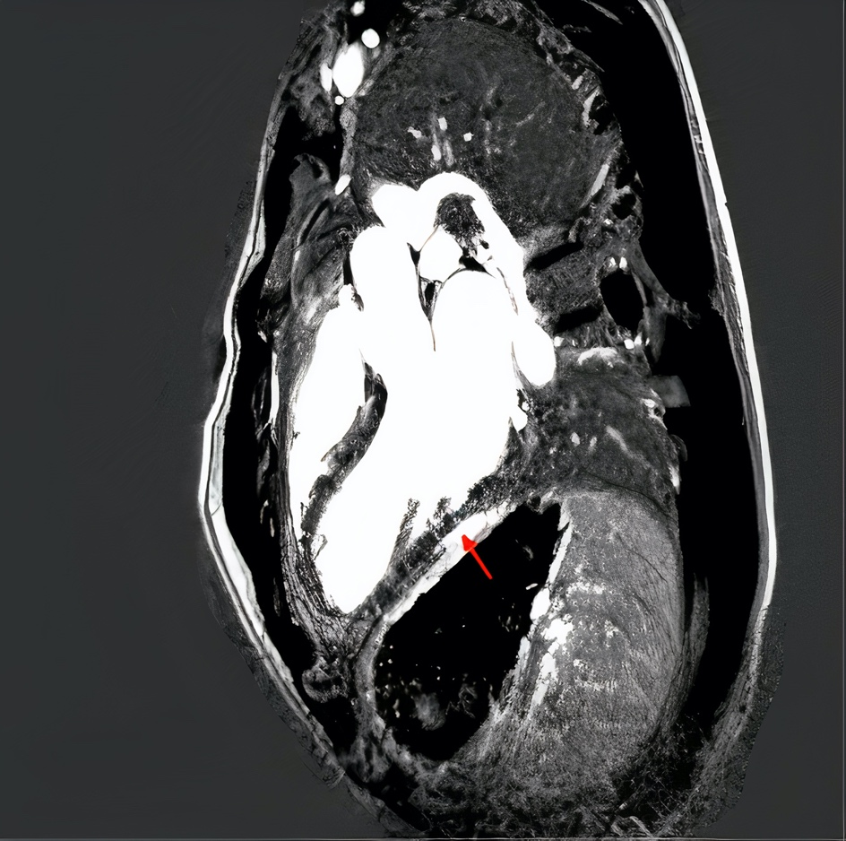

DISCUSSÃO

A resposta inflamatória provocada pela COVID-19, associada à tempestade de citocinas e à lesão direta aos cardiomiócitos pelo SARS-CoV-2, tem sido colocada como uma potencial causadora de miocardite, síndromes coronarianas agudas, arritmias e doenças tromboembólicas, especialmente em indivíduos com comorbidades ou que necessitaram de hospitalização por doença grave. (17,18) Questiona-se, entretanto, sobre a possibilidade de indivíduos previamente saudáveis com perfil assintomático ou sintomático leve de infecção pelo SARS-CoV-2 desenvolverem complicações cardiovasculares tardias, já no estágio de Pós-Covid. Nesse sentido, defende-se a realização de uma avaliação cardíaca em atletas após a resolução da COVID-19 pois, na ocorrência de uma eventual miocardite, a perpetuação da lesão miocárdica associa-se a um maior potencial arritmogênico e de sequelas para esses indivíduos, sendo que o estímulo adrenérgico e hemodinâmico da prática de exercícios intensos pode agravar o curso dessas complicações. (5,6)
A literatura evidencia que a maioria dos casos de COVID-19 em atletas são assintomáticos ou sintomáticos leves. Uma avaliação com 26 atletas demonstrou uma prevalência de doença leve em 54,0% dos casos, seguida de 23,0% de casos assintomáticos, 19,0% moderados e 4,0% graves. (19) Tais dados estão de acordo com este estudo, o qual evidenciou que o perfil da infecção pelo SARS-CoV-2 manifestado pelos atletas foi predominantemente sintomático leve (70,6%), com casos assintomáticos apresentando prevalência de 29,4%. Além disso, ressaltam-se as altas taxas de infecção pelo SARS-CoV-2 entre atletas, especialmente no Brasil, onde foi comprovada por um estudo realizado com clubes de futebol paulistas uma taxa de novas infecções de 11,7% após o retorno às práticas esportivas, com 25 equipes apresentando 10 ou mais casos. (20) Neste estudo, também foi observada uma alta taxa de casos de infecção prévia pelo vírus da COVID-19 no clube avaliado, consistindo em um panorama compatível com a realidade de outras equipes do país.
Em uma avaliação cardíaca realizada com 30 atletas da Federação Italiana de Futebol, foi demonstrado o predomínio de sintomas como febre (38,9%), ageusia (27,8%), astenia (27,8%), anosmia (16,7%), tosse (11,1%) e mialgia (11,1%), sem nenhum relato de sintomas cardiovasculares durante ou após a infecção pelo SARS-CoV-2. A análise eletrocardiográfica desses atletas teve resultados normais, demonstrando apenas alterações compatíveis com o ECG do atleta, como bradicardia sinusal, bloqueio atrioventricular (BAV) de primeiro grau ou bloqueio do ramo direito (BRD) incompleto. Além disso, os dados do TErg desses mesmos futebolistas revelaram apenas raras extrassístoles ventriculares em 11,1% da amostra, sem alterações do segmento ST e sem evidências de queda da capacidade funcional durante o exercício. (21)
No presente estudo, a avaliação sintomatológica dos atletas esteve de acordo com os recentes dados da literatura, demostrando o predomínio de sintomas como febre ou calafrios, anosmia, ageusia, fadiga não específica e mialgia, sendo que nenhum atleta referiu a vigência de sintomas após a resolução da infecção. Ademais, o ECG desses futebolistas evidenciou apenas achados fisiológicos compatíveis com o coração de atleta, com exceção da inversão de onda T > 1,0 mm em duas ou mais derivações em 35,3% da amostra. Durante o TErg, foram obtidos resultados normais para as respostas cronotrópica e hemodinâmica e para os valores de referência definidos para MET e VO₂. (15,16) As alterações eletrocardiográficas do TErg incluíram extrassístoles ventriculares raras em 23,5% da amostra e um caso (5,9%) de taquicardia supraventricular não sustentada ao pico do esforço. Ademais, ressalta-se que a maioria dos atletas (58,9%) obtiveram classificação apenas regular para aptidão cardiorrespiratória, além de 3 futebolistas (17,6%) com fraca aptidão. Os possíveis impactos prolongados do Pós-Covid merecem ser destacados, uma vez que estes podem ser indicados por meio de alterações eletrocardiográficas e/ou comprometimento da capacidade física. (22)
Durante a avaliação cardíaca de atletas no Pós-Covid, a RMC tem sido útil para evidenciar sinais de miocardite mesmo em indivíduos com quadro leve ou assintomático de infecção pelo SARS-CoV-2. Em uma pesquisa realizada com 1597 atletas universitários, 37 deles (2,3%) foram diagnosticados com miocardite a partir das imagens da RMC. (11) Outro estudou revelou uma prevalência de miocardite em jovens atletas de 3% por meio da RMC, corroborando para a estratificação de risco para a participação esportiva. (23)
De acordo com a II Diretriz de Ressonância Magnética e Tomografia Computadorizada Cardiovascular da Sociedade Brasileira de Cardiologia e Colégio Brasileiro de Radiologia, a definição do diagnóstico de miocardite por meio da RMC é obtida pela observação de dois dos três seguintes critérios: presença de edema miocárdico, aumento significativo da intensidade de sinal nas imagens com a técnica de realce global precoce e presença de áreas de realce tardio. (24) Especificamente nos atletas, a miocardite representa um desafio, uma vez que a prática de exercícios de alta intensidade, se associada a uma infecção viral crônica, pode potencializar o risco de arritmias a partir da instalação da lesão miocárdica. (6)
No estudo em questão, cinco atletas foram considerados elegíveis para realizar a RMC. Dentre eles, dois atletas (40,0%) apresentaram derrame pericárdico e um atleta (20,0%) manifestou um critério isolado de envolvimento miocárdico, representado por área de realce tardio compatível com fibrose miocárdica e com aspecto sugestivo de cicatriz de insulto inflamatório prévio (miocardite). Destaca-se, ainda, que o intervalo médio entre o diagnóstico de COVID-19 e a realização da RMC foi de 56,8 semanas, indicando que possíveis sinais de miocardite podem ser identificados mesmo após a resolução da infecção pelo SARS-CoV-2. Um estudo recente já havia revelado prevalência de 17,1% de achados anormais à RMC em atletas recuperados de COVID-19. (12)
Finalmente, a literatura demonstra que a patogênese da pós-COVID não é completamente elucidada. Sabe-se, porém, que se trata de uma desordem multissistêmica associada às lesões diretas causadas pelo SARS-CoV-2 e à sua persistência no organismo infectado, o que favorece a ativação de mecanismos inflamatórios e imunomoduladores, os quais contribuem para o surgimento de sintomas heterogêneos. Para os atletas, o Pós-Covid pode impactar diretamente na capacidade física, acarretando em comprometimento da performance esportiva e possíveis complicações cardiovasculares. (22) Tais dados corroboram para a necessidade de uma avaliação cardíaca de atletas após a resolução da infecção pelo SARS-CoV-2, mesmo em casos não graves da doença.
A principal limitação deste estudo refere-se à amostra relativamente pequena de atletas investigados. Entretanto, a quantidade de atletas avaliados foi similar a pesquisas prévias envolvendo a avaliação com RMC de atletas recuperados da infecção pelo SARS-CoV-2, sendo dados referentes a essa população altamente necessários para a caracterização de possíveis complicações associadas ao Pós-Covid. (19) Além disso, devido a limitações de tempo e restrições impostas pela pandemia, nosso estudo não apresentou um grupo controle correspondente. Dessa forma, não foi possível estabelecer a prevalência de sinais sugestivos de miocardite em atletas sem história prévia de COVID-19. Apesar disso, nosso estudo evidenciou alterações à RMC não compatíveis com o coração de atleta e indicativas de surto inflamatório prévio, assim como demonstra a literatura (11). Por fim, nossa análise também não incluiu o seguimento das alterações encontradas para avaliação prognóstica desses atletas.
CONCLUSÕES
Observa-se a importância de um exame cardíaco antes do retorno à prática esportiva após a resolução do quadro agudo de COVID-19, mesmo em casos assintomáticos e sintomáticos leves, após a identificação de alterações no ECG e TErg de atletas recuperados da infecção pelo SARS-CoV-2, além de achados incompatíveis com as adaptações ao exercício na RMC, representados por derrame pericárdico e áreas de realce tardio com aspecto sugestivo de miocardite. As alterações observadas nesse estudo suportam a noção de que a COVID-19 pode afetar o sistema cardiovascular e gerar possíveis impactos durante o Pós-Covid.

REFERÊNCIAS

- Organização Mundial da Saúde. Coronavirus disease (COVID-19) dashboard. Geneva: WHO, 2020. Disponível em: https://covid19.who.int/
- Tikellis C, Thomas MC. Angiotensin-Converting Enzyme 2 (ACE2) Is a Key Modulator of the Renin Angiotensin System in Health and Disease. International Journal of Peptides. 2012;2012:1–8.
- Zhang H, Penninger JM, Li Y, Zhong N, Slutsky AS. Angiotensin-converting enzyme 2 (ACE2) as a SARS-CoV-2 receptor: molecular mechanisms and potential therapeutic target. Intensive Care Med. abril de 2020;46(4):586–90.
- World Health Organization. COVID-19 Clinical management: living guidance [Internet]. 25 de janeiro de 2021 [Citado 13 de outubro de 2021]; Disponível em: https://www.who.int/publications/i/item/WHO-2019-nCoV-clinical-2021-1
- Perillo Filho M, Francisco RC, Garcia TG, Teixeira MF, Bassaneze B, Albuquerque LA, et al. Esporte em Tempos de Covid-19: Alerta ao Coração. Arquivos Brasileiros de Cardiologia. 2020;115(3):303-307.
- Eichhorn C, Bière L, Schnell F, Schmied C, Wilhelm M, Kwong RY, et al. Myocarditis in Athletes Is a Challenge. JACC: Cardiovascular Imaging. fevereiro de 2020;13(2):494–507.
- Ghorayeb N, Stein R, Daher DJ, Silveira AD da, Ritt LEF, Santos DFP dos, et al. The Brazilian Society of Cardiology and Brazilian Society of Exercise and Sports Medicine Updated Guidelines for Sports and Exercise Cardiology - 2019. Arquivos Brasileiros de Cardiologia [Internet]. 2019 [citado 9 de setembro de 2020]; Disponível em: http://www.gnresearch.org/doi/10.5935/abc.20190048
- Perillo MP, Ghorayeb N. Interpretação do ECG do Atleta: uma Revisão Sistemática. revderc [Internet]. 2020 [citado 8 de setembro de 2020];26(2). Disponível em: https://www.revista.derc.org.br/RevDERC_2020_26_2_10.html
- Puntmann VO, Carerj ML, Wieters I, Fahim M, Arendt C, Hoffmann J, et al. Outcomes of Cardiovascular Magnetic Resonance Imaging in Patients Recently Recovered From Coronavirus Disease 2019 (COVID-19). JAMA Cardiol [Internet]. 27 de julho de 2020 [citado 8 de setembro de 2020]; Disponível em: https://jamanetwork.com/journals/jamacardiology/fullarticle/2768916
- Rajpal S, Tong MS, Borchers J, Zareba KM, Obarski TP, Simonetti OP, et al. Cardiovascular Magnetic Resonance Findings in Competitive Athletes Recovering From COVID-19 Infection. JAMA Cardiol [Internet]. 2020 Sep 11; Available from: https://jamanetwork.com/journals/jamacardiology/fullarticle/2770645
- Daniels CJ, Rajpal S, Greenshields JT, Rosenthal GL, Chung EH, Terrin M, et al. Prevalence of Clinical and Subclinical Myocarditis in Competitive Athletes With Recent SARS-CoV-2 Infection: Results From the Big Ten COVID-19 Cardiac Registry. JAMA Cardiol. 1º de setembro de 2021;6(9):1078.
- Kim JY, Han K, Suh YJ. Prevalence of abnormal cardiovascular magnetic resonance findings in recovered patients from COVID-19: a systematic review and meta-analysis. J Cardiovasc Magn Reson. dezembro de 2021;23(1):100.
- World Health Organization. A clinical case definition of post COVID-19 condition by a Delphi consensus [Internet]. 6 de outubro de 2021 [Citado 12 de outubro de 2021]; Disponível em: https://www.who.int/publications/i/item/WHO-2019-nCoV-Post_COVID-19_condition-Clinical_case_definition-2021.1
- Drezner JA, Sharma S, Baggish A, Papadakis M, Wilson MG, Prutkin JM, et al. International criteria for electrocardiographic interpretation in athletes: Consensus statement. Br J Sports Med. maio de 2017;51(9):704–31.
- Meneghelo RS, Araújo CGS, Stein R, Mastrocolla LE, Albuquerque PF, Serra SM et al/Sociedade Brasileira de Cardiologia. III Diretrizes da Sociedade Brasileira de Cardiologia sobre Teste Ergométrico. Arq Bras Cardiol 2010; 95(5 supl.1): 1-26.
- Herdy AH, Caixeta A. Brazilian Cardiorespiratory Fitness Classification Based on Maximum Oxygen Consumption. Arquivos Brasileiros de Cardiologia [Internet]. 2016 [citado 11 de outubro de 2021]; Disponível em: https://www.scielo.br/scielo.php?script=sci_arttext&pid=S0066-782X2016000500389
- Clerkin KJ, Fried JA, Raikhelkar J, Sayer G, Griffin JM, Masoumi A, et al. COVID-19 and Cardiovascular Disease. Circulation. 19 de maio de 2020;141(20):1648–55.
- Zheng Y-Y, Ma Y-T, Zhang J-Y, Xie X. COVID-19 and the cardiovascular system. Nat Rev Cardiol. maio de 2020;17(5):259–60.
- Małek ŁA, Marczak M, Miłosz‐Wieczorek B, Konopka M, Braksator W, Drygas W, et al. Cardiac involvement in consecutive elite athletes recovered from Covid‐19: A magnetic resonance study. J Magn Reson Imaging. junho de 2021;53(6):1723–9.
- Gualano B, Brito GM, Pinto AJ, Lemes IR, Matos LDNJ, de Sá Pinto AL, et al. High SARS-CoV-2 infection rate after resuming professional football in São Paulo, Brazil. Br J Sports Med. 5 de julho de 2021;bjsports-2021-104431.
- Gervasi SF, Pengue L, Damato L, Monti R, Pradella S, Pirronti T, et al. Is extensive cardiopulmonary screening useful in athletes with previous asymptomatic or mild SARS-CoV-2 infection? Br J Sports Med. janeiro de 2021;55(1):54–61.
- Di Toro A, Bozzani A, Tavazzi G, Urtis M, Giuliani L, Pizzoccheri R, et al. Long COVID: long-term effects? European Heart Journal Supplements. 9 de outubro de 2021;23(Supplement_E):E1–5.
- Clark DE, Parikh A, Dendy JM, Diamond AB, George-Durrett K, Fish FA, et al. COVID-19 Myocardial Pathology Evaluation in Athletes With Cardiac Magnetic Resonance (COMPETE CMR). Circulation. 9 de fevereiro de 2021;143(6):609–12.
- Sara L, Szarf G, Tachibana A, Shiozaki A, Villa A, Oliveira A, et al. II Diretriz de Ressonância Magnética e Tomografia Computadorizada Cardiovascular da Sociedade Brasileira de Cardiologia e do Colégio Brasileiro de Radiologia. Arquivos Brasileiros de Cardiologia [Internet]. 2014 [citado 12 de outubro de 2021];103(6). Disponível em: https://www.scielo.br/scielo.php?script=sci_arttext&pid=S0066-782X2014003300001

